

**中一**

**2023/10/18**

主题二《祖国妈妈我爱你》

”

入园情况：今天来了29位小朋友，1位小朋友请假。

今天的户外活动是：混班。可以玩的区域：滑滑梯、跑道、走跑跳跃区、大型攀爬玩具。

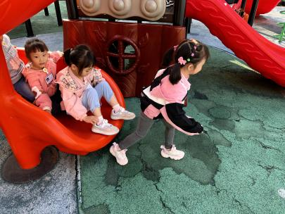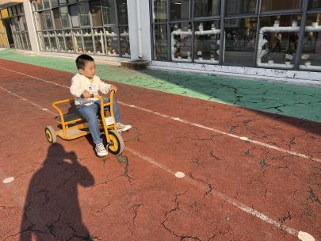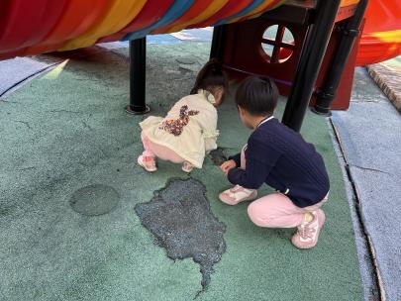

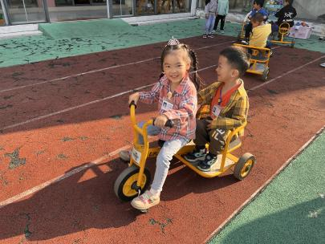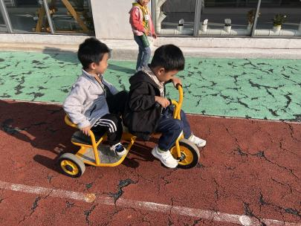

1. 美术欣赏：《美丽的常州北站》

特产指某地特有的或特别著名的产品，有历史和文化内涵。常州主要特产有大麻糕 、三鲜馄饨、酒酿元宵、 蟹壳黄、萝卜干、芝麻糖等；还有一些工艺产品，如：梳篦、砖刻屏、景泰蓝掐丝工艺画、乱针绣、中国彩绒画、留青竹刻等。

对于幼儿园的孩子来说，这些特产中食品类接触的比较多，对于工艺产品则几乎不了解。根据中班孩子的特点，此次活动主要让孩子了解常州的常见的主要特产。本班孩子大部分来自外地，对于第二家乡的常州，有必要去了解日常生活中与他们息息相关的常州特产。很多孩子有吃过大麻糕 、三鲜馄饨、芝麻糖等特产，对它们的外形、味道等会有所了解，但名称不一定知道，也不一定清楚认识这些就是常州特产，还有部分幼儿对特产概念模糊或根本没有接触过。

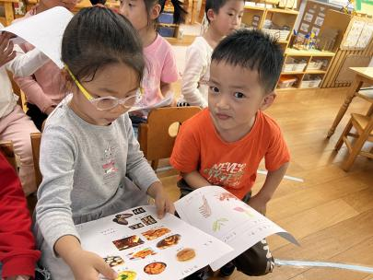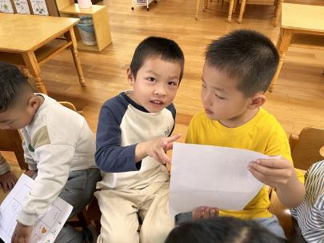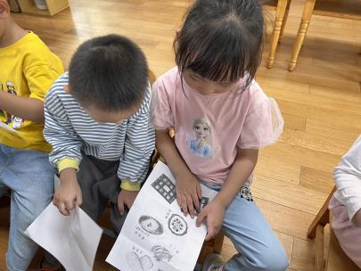

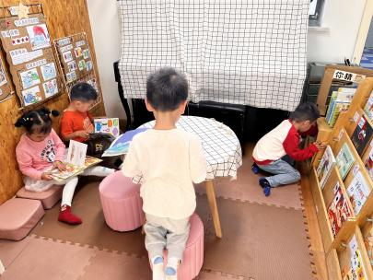

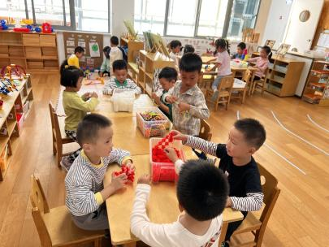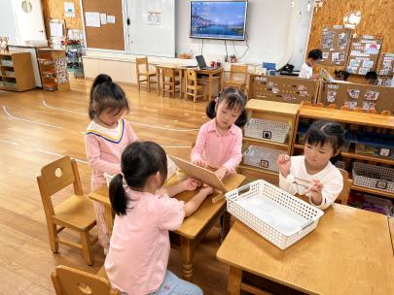

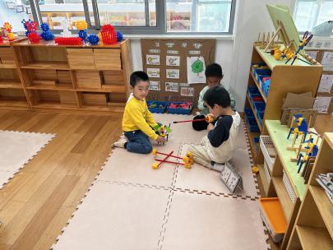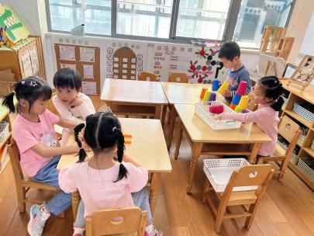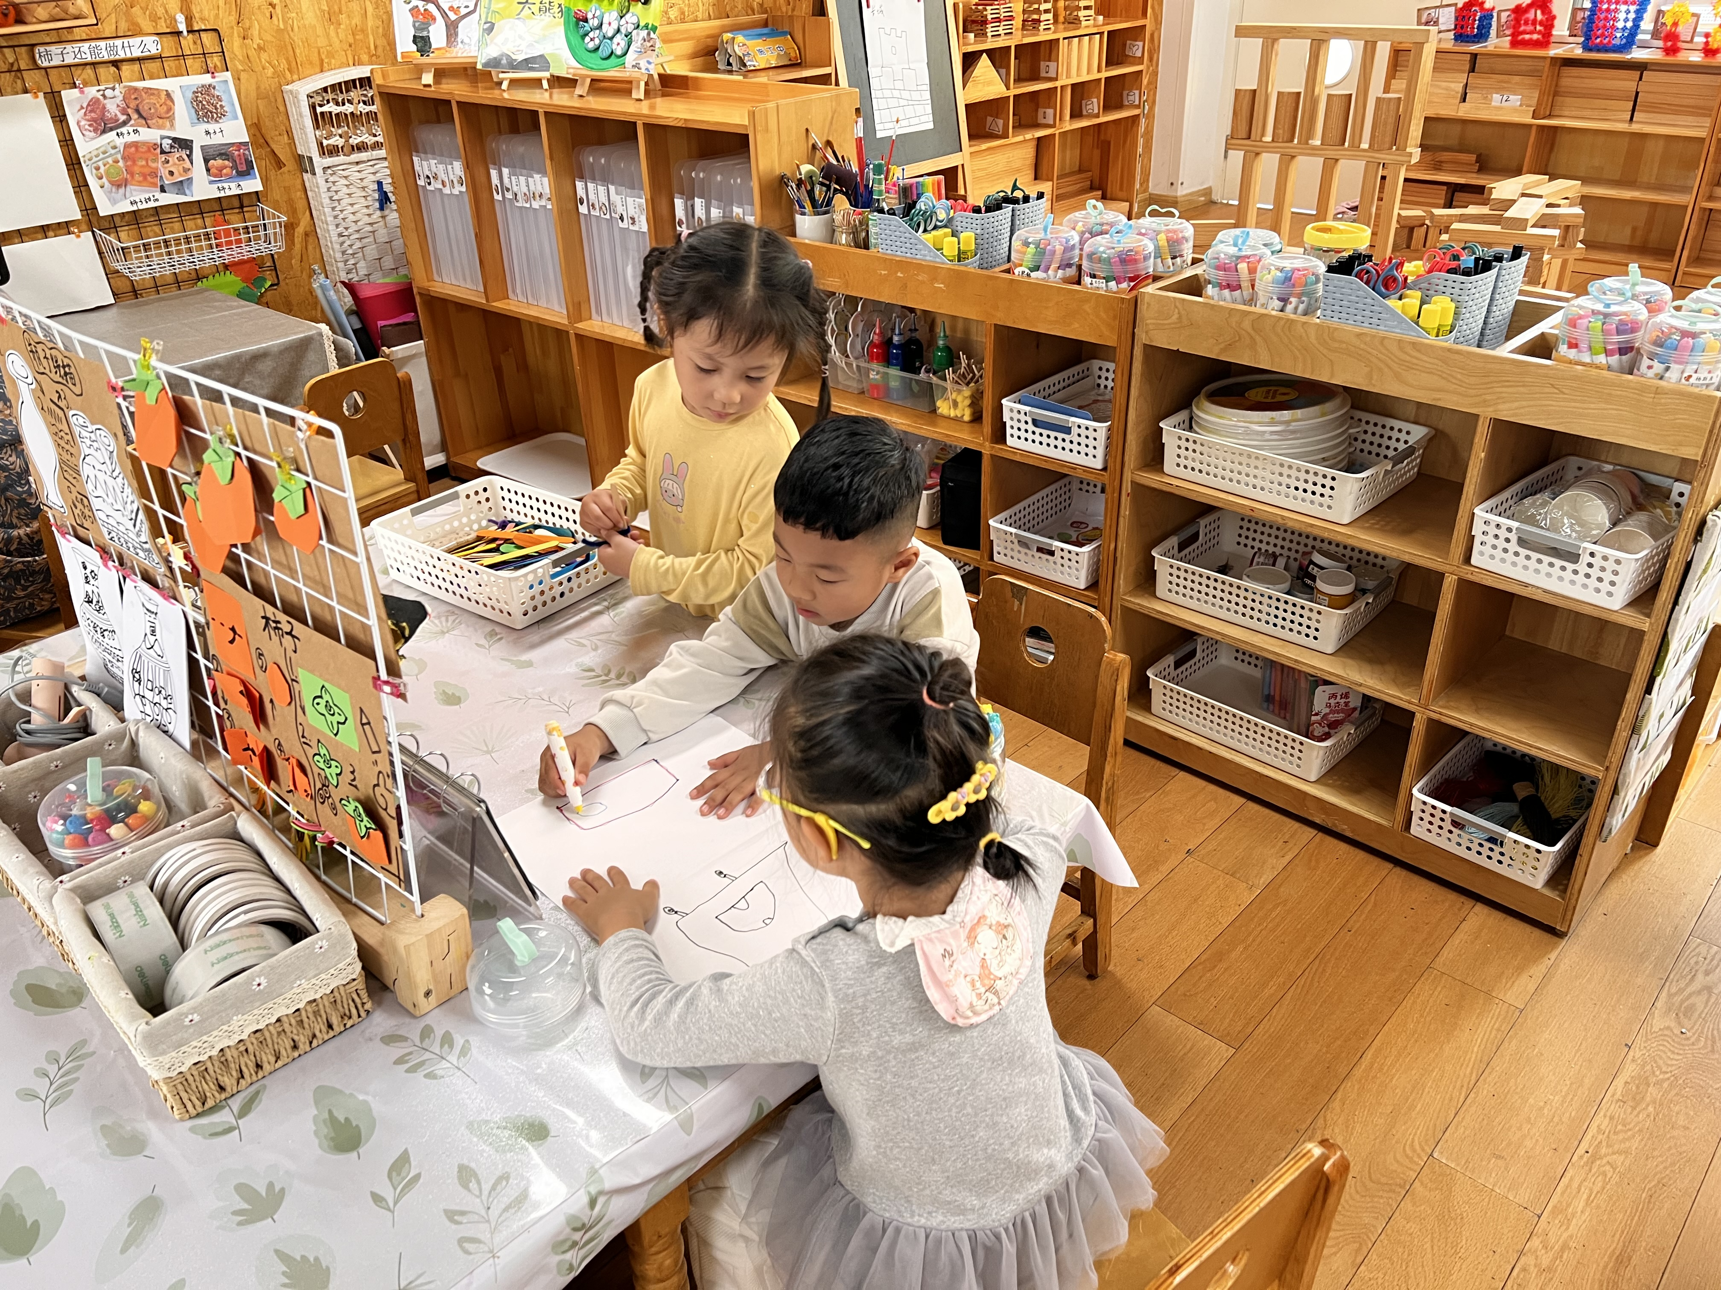

图书区：徐知行、谢琦悦两位小朋友一人拿了一本书，坐在靠墙的矮凳上面在阅读绘本。王润川小朋友拿着绘本跪在椅子上。夏天小朋友还在挑选自己想看的绘本。

美工区：李沐妍和孙浩燃两位小朋友一人拿了一张白纸，在画我们之前学过的螃蟹，画好后还给螃蟹涂了个颜色。陆可小朋友拿了一筐木棒和一根毛根准备做毛毛虫、

**mmexport1590938236088mmexport1590938236088**

**05生活活动**

**午饭情况**

今天吃得是：意大利面、百叶玉米乌鸡汤。

早点： 饼干、牛奶、贝贝南瓜。午点：菜粥

水果：蓝莓、甜橙。

